**แบบฟอร์มยืนยันรูปแบบการลงนามสัญญารับทุนวิจัย**

**ชื่อหน่วยงาน/นิติบุคคล** มหาวิทยาลัยแม่โจ้

ชื่อผู้มีอำนาจลงนาม ผู้ช่วยศาสตราจารย์ ดร.สุริยจรัส เตชะตันมีนสกุล

ตำแหน่งผู้มีอำนาจลงนาม รองอธิการบดี

e-Mail mju_sign@outlook.com

ชื่อพยาน ..............ชื่อหัวหน้าโครงการ.................................................

ตำแหน่งพยาน อาจารย์/ผู้ช่วยศาสตราจารย์/รองศาสตราจารย์

e-Mail ………….อีเมลนักวิจัย...........................................................

**ขอยืนยันการลงนามสัญญารับทุนวิจัย ในรูปแบบ**

☑ สัญญารับทุนวิจัยอิเล็กทรอนิกส์

ลงนาม .........................................................ผู้มีอำนาจลงนาม

(ผู้ช่วยศาสตราจารย์ ดร.สุริยจรัส เตชะตันมีนสกุล)

รองอธิการบดี ปฏิบัติการแทน

อธิการบดีมหาวิทยาลัยแม่โจ้

หมายเหตุ :

1. กรุณาระบุอีเมล (e-mail) ผู้มีอำนาจลงนาม และพยาน สำหรับเข้าใช้งานระบบลงลายมือชื่ออิเล็กทรอนิกส์
2. แนบสำเนาบัตรประจำตัวประชาชน และรับรองสำเนามาพร้อมกันนี้

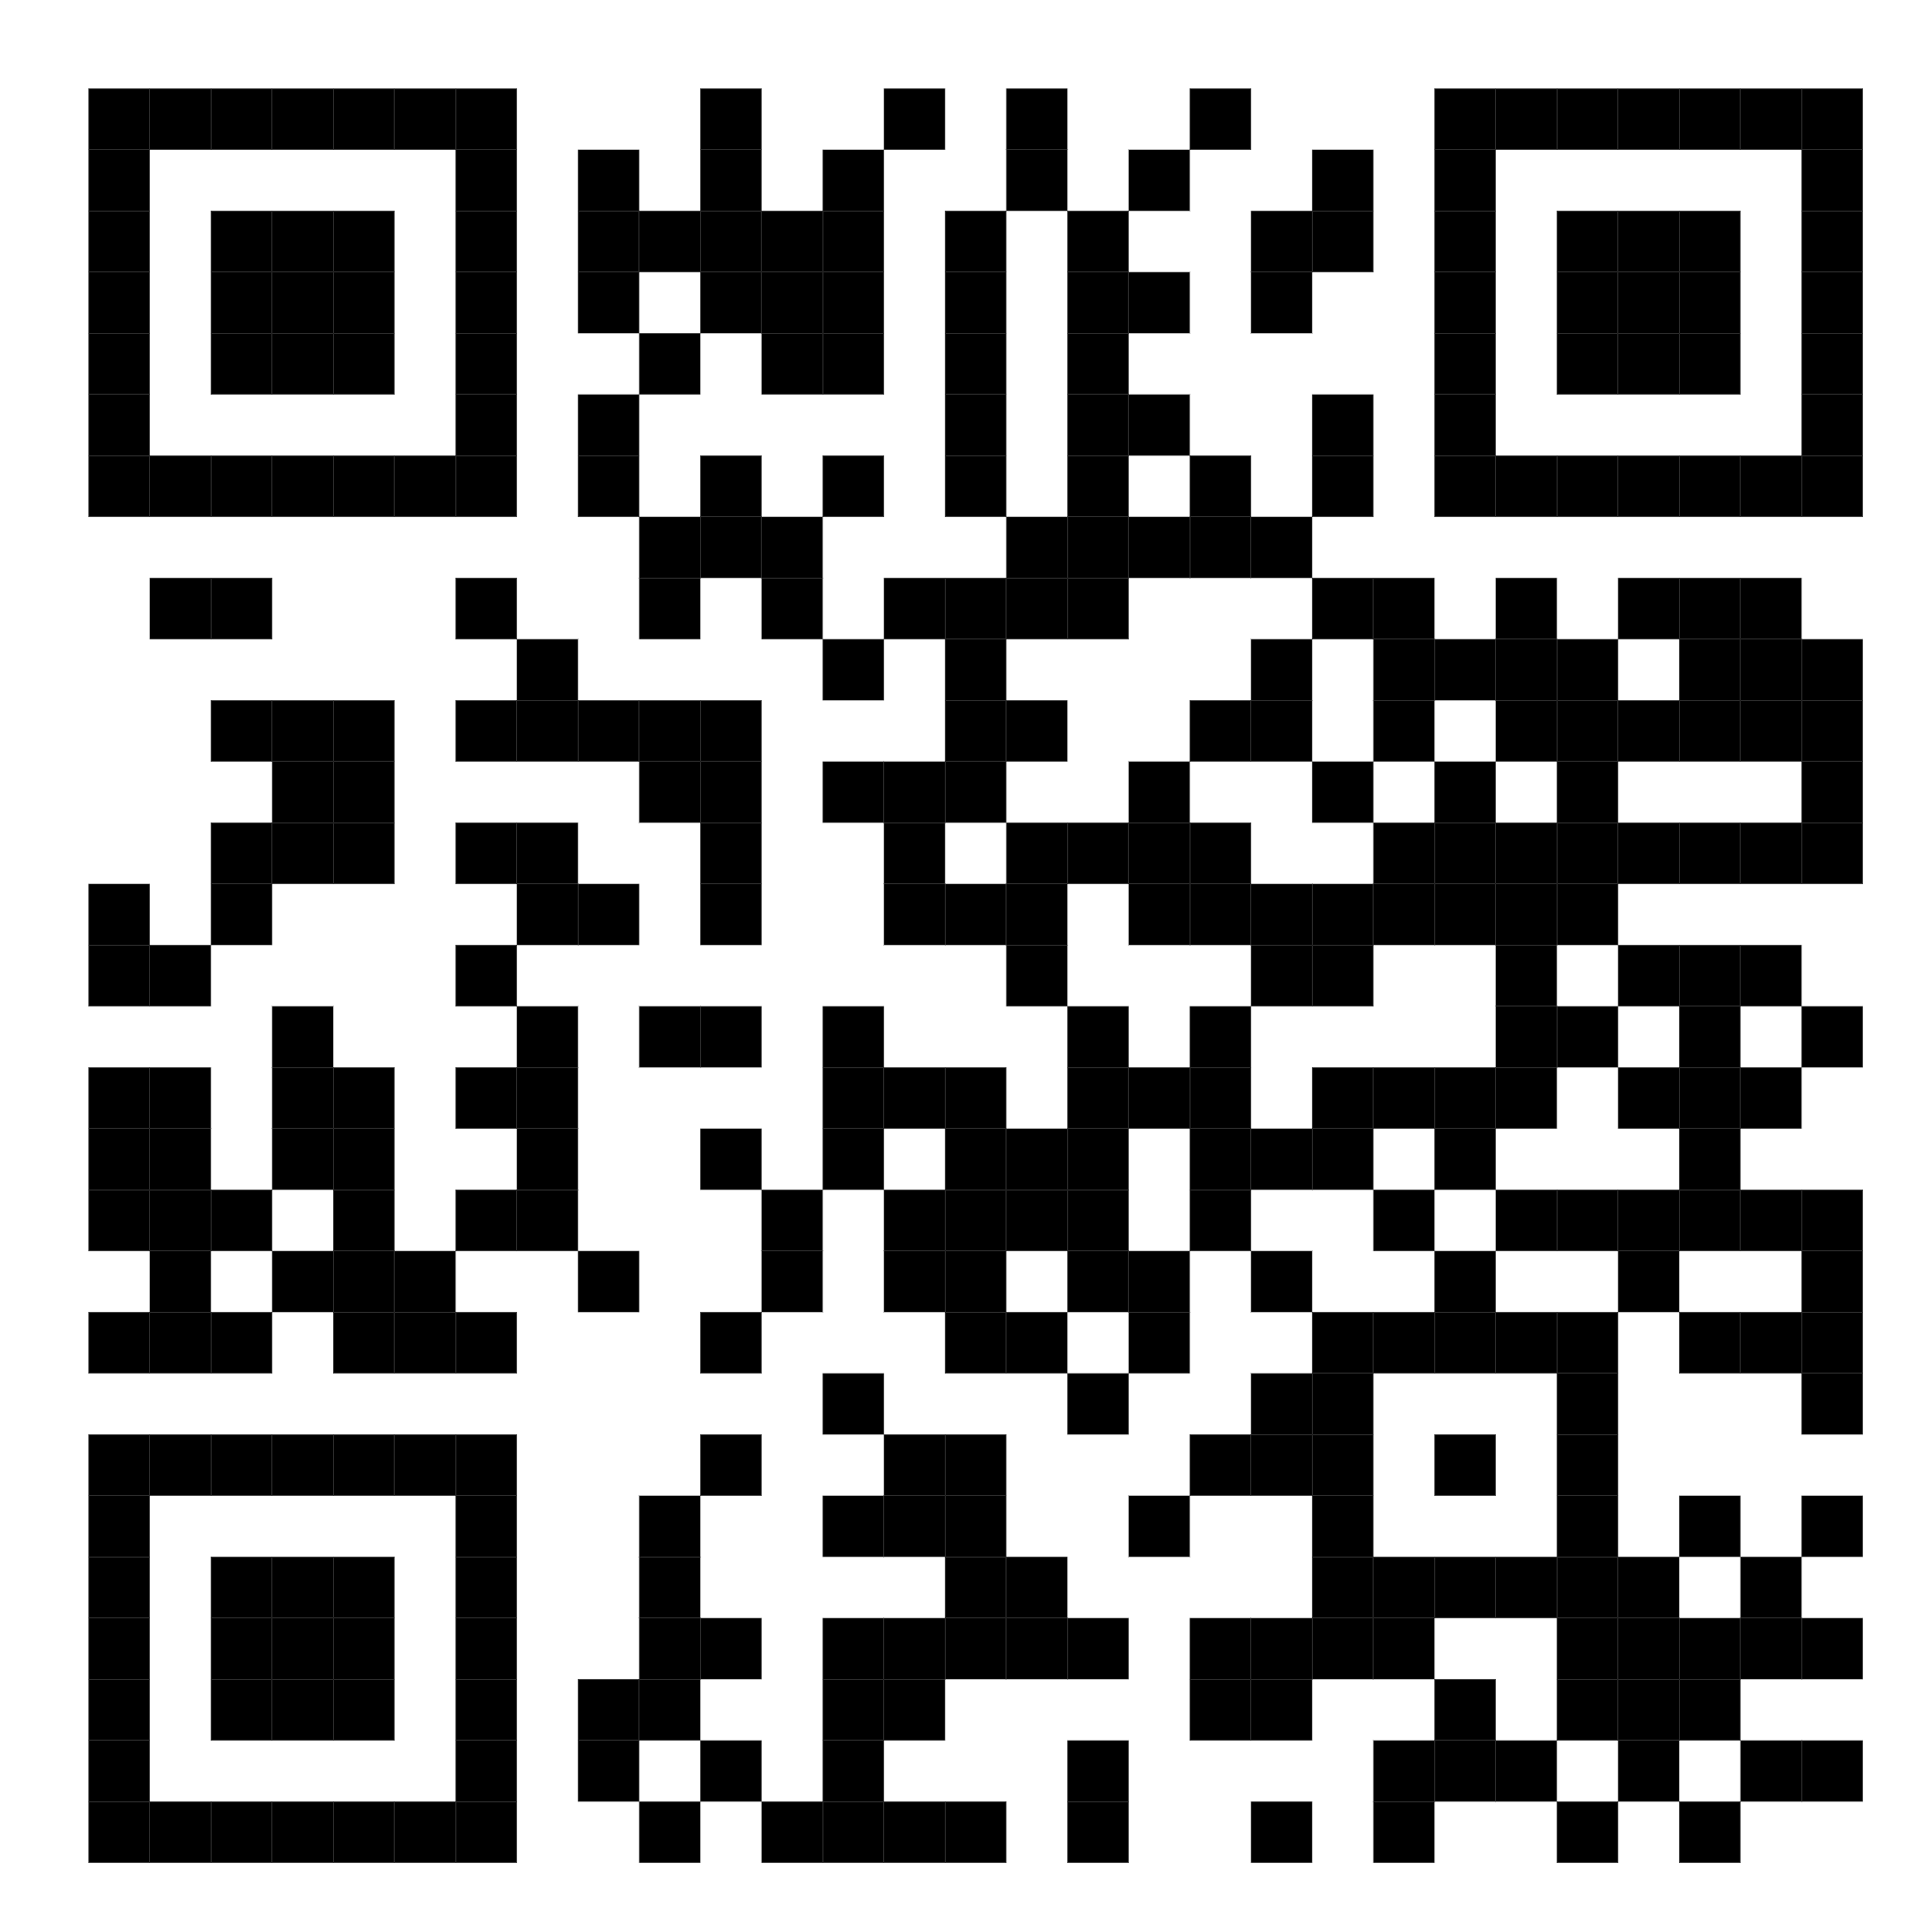

1. สามารถสแกน QR Code ด้านลงนี้ จัดส่งไฟล์เอกสารอิเล็กทรอนิกส์ได้